卡仕达AR记录仪C60
安装指引
编制版本：V1.0
编制日期：2020年9月27日
目录
一、安装SD卡 3
二、安装AR记录仪及走线 3
三、AR记录仪初始化 5
四、高德地图下载安装 11
五、高德地图实景导航设置 13

一、安装SD卡
将Micro SD卡(推荐使用micro SD HC C10)插入记录仪，Micro SD卡插卡方向金属接触面（如下图1.1所示），按照下方记录仪的方向（如图1.2），记录仪的镜头在USB的供电侧左侧，记录仪镜头朝向视线前方，此时SD卡的缺口朝上，金属接触面朝向USB供电侧，轻按Micro SD卡，听到一声“咔嚓”轻响，则表示安装好Micro SD卡完成。
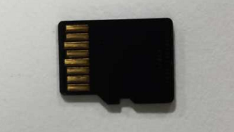
图1.1
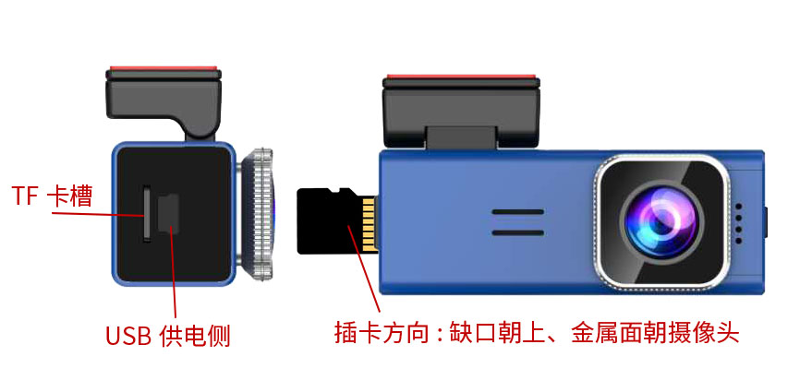
图1.2

安装AR记录仪及走线
- 安装AR记录仪
将AR记录仪粘贴至前挡风玻璃，为了达到更好的显示效果请将记录仪居中安装，同时注意安装时记录仪的USB供电侧在记录仪镜头的右侧（如图2.1），3M胶粘贴时不要用力压紧，轻粘固定即可，便于后期的校对调整，粘贴示意图如下：
图2.1
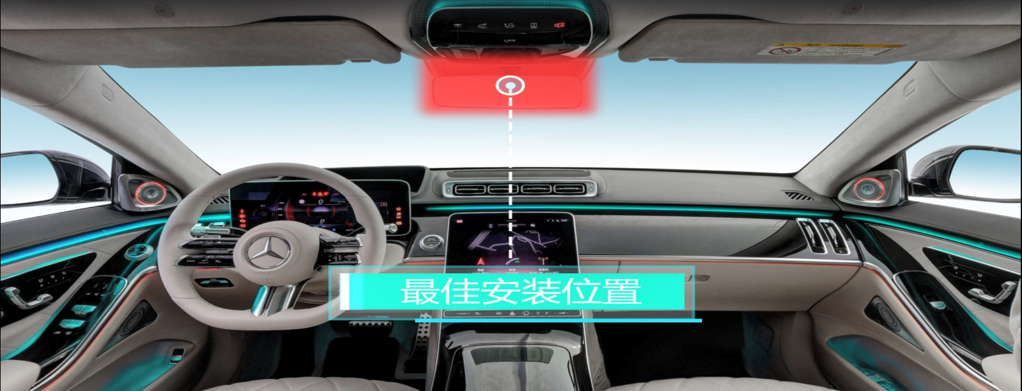
- 推荐走线图
以下走线以车充（5V 2A）供电为例，也可搭配降压盒安装，下图中虚线部分为推荐走线路径：
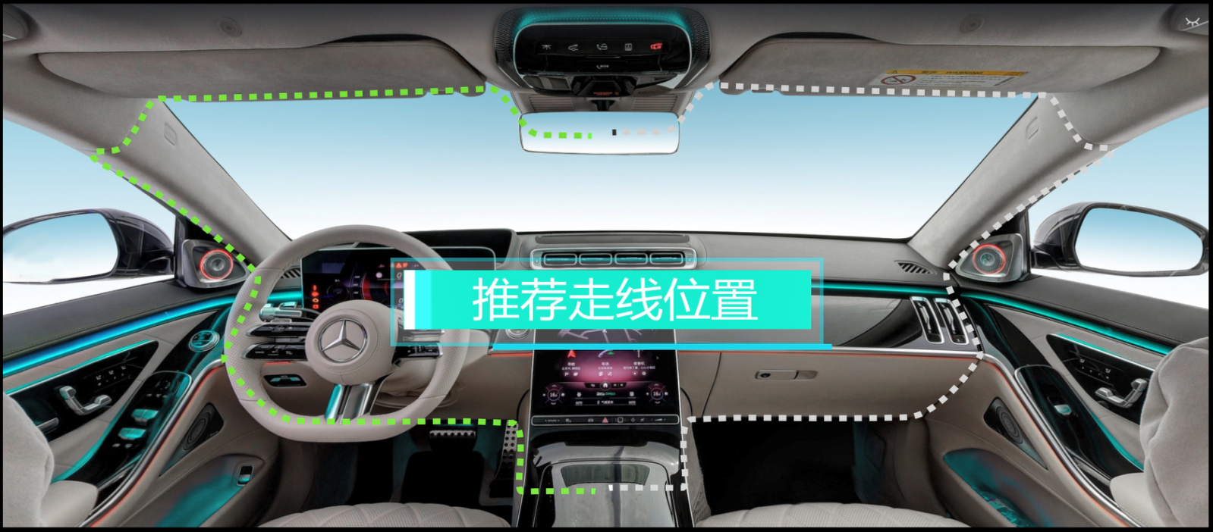

AR记录仪初始化
- 车辆打火供电，此时记录仪电源指示灯会亮起，同时会响起一段开机音乐，语音提示“请格式化SD卡”，语音播报当前模式 “实景导航模式”。若需要进行模式切换请单击电源键，“实景导航模式”为高德专用模式，“WIFI模式”为记录仪管理软件DVR-N3的连接模式。
- 开机后单机记录仪电源键，如下图所示，此时语音会提示“请格式化SD卡”，播报当前模式“WIFI模式”，确保此时记录仪处于WIFI模式
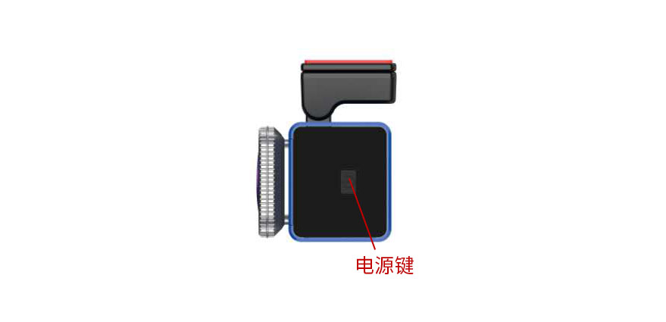
- 接下来使用DVR-N3手机APP连接记录仪进行格式化操作，
  - 使用浏览器扫描扫描外包装盒上的二维码（请以包装盒或说明书上的二维码为准）或下方二维码，或直接访问DVR-N3的记录仪管理软件下载地址：https://www.pgyer.com/woN6
  - 已安卓手机(华为MATE 30 5G)为例，浏览器访问地址https://www.pgyer.com/woN6，直接访问此网址会进入下载提示界面，点击安装
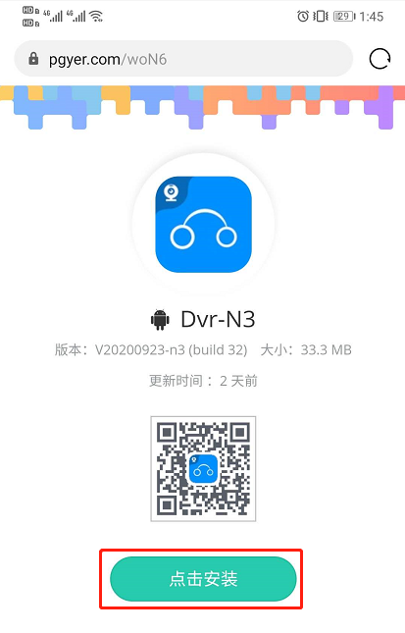
  - 点击安装后会弹出下载提示框，如下图，点击“下载”
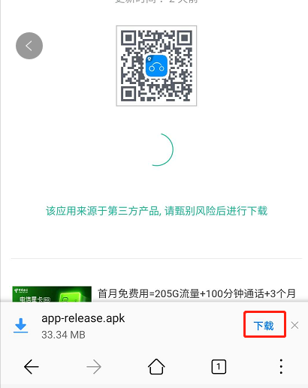
  - 点击浏览器菜单项，如下图所示：
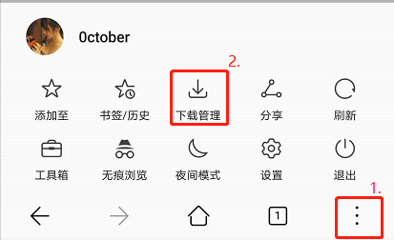
  - 打开下载管理后，等待应用下载完成，点击打开即可进入安装步骤
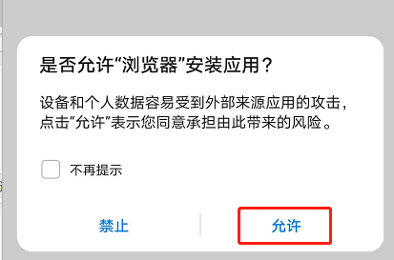
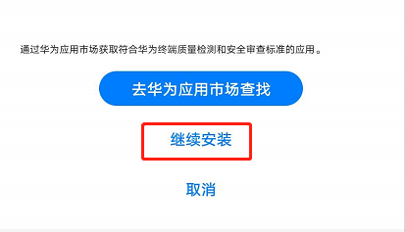
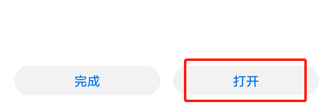
  - 点击打开后进入记录仪管理界面，点击确定可跳转至手机WIFI设置界面，将手机WIFI打开，连接记录仪WIFI，例如：CASKA_C60-****（若未找到类似的WIFI名请查看说明书中的WIFI说明），记录仪的默认密码为1234567890
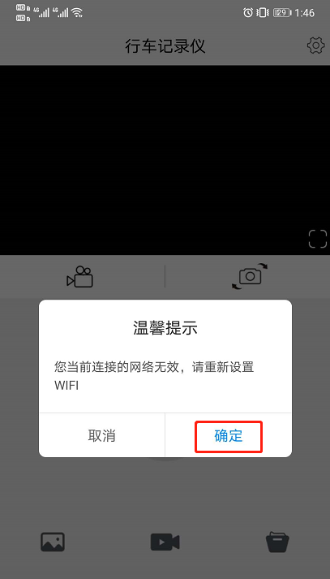
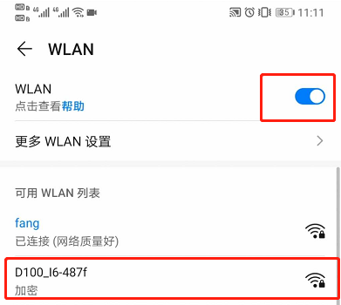
  - 连接完成后，记录仪会语音提示“WIFI已连接”，后返回至APP端，此时会弹出如下提示框，点击“使用”
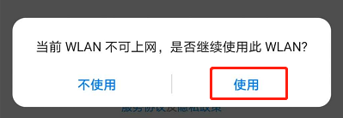
  - 等待预览界面加载完成后，再点击右上角的设置键，进入记录仪的系统设置
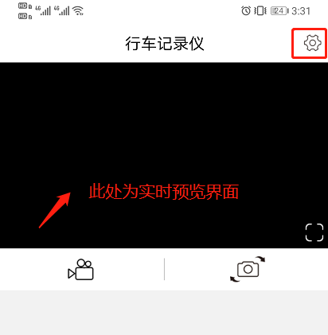
  - 点击“格式化”，会弹出格式化卡的确认弹窗，点击确定，格式化完成后，记录仪管理软件会提示“格式化完成”弹窗，同时记录仪会播报语音提示“格式化完成”，退出记录仪系统设置界面后，记录仪会语音提示“开始录像”，此时记录仪指示为红色闪烁状态
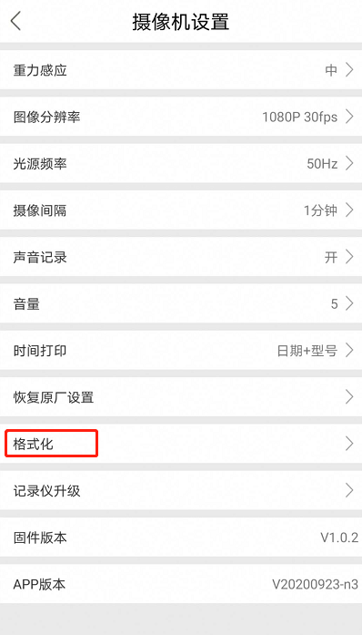
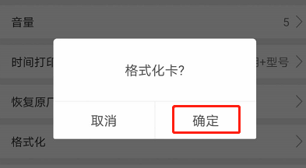
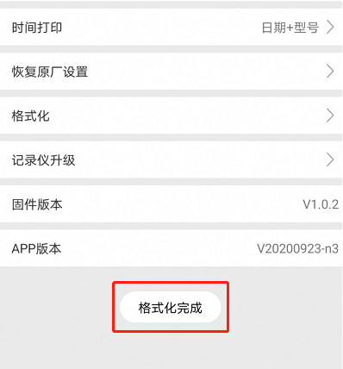

高德地图下载安装
- 使用浏览器识别图中二维码或扫描产品外包装上的二维码，进行下载。或直接访问下方的网址也可下载：
http://download.chipluses.com:9000/index.html
- 已使用浏览器访问网址：http://download.chipluses.com:9000/index.html为例，直接访问网址会弹出弹窗，提示下载，点击下载即可
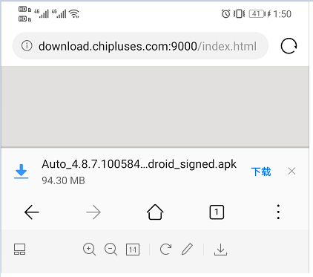
- 点击浏览器菜单项，如下图所示：
- 打开下载管理后，等待应用下载完成，点击打开即可进入安装步骤
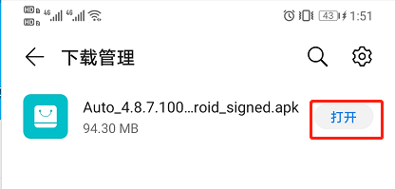
- 若出现类似下方步骤点击允许，下一步，安装即可，安装完成后点击打开
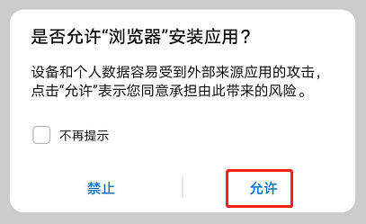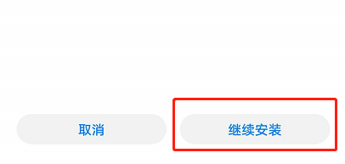
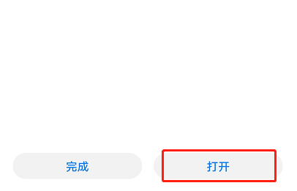

五、高德地图实景导航设置
- 高德地图车机版打开前请先确保此时记录仪在“实景导航模式”且手机WIFI处于打开状态，首次开机时记录仪系统会默认为实景导航模式，若不是请单击电源键切换至实景导航模式。
- 打开高德地图车机版，初次使用时请按照提示给予高德地图最高权限
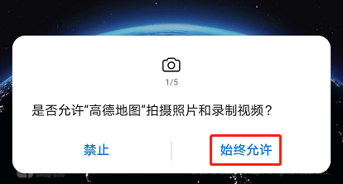
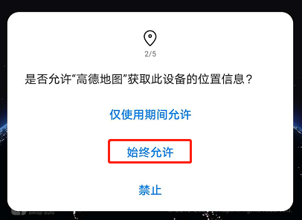
- 高德地图使用时需要提供悬浮窗权限（以华为手机为例），为了更加好的AR导航体验请打开悬浮窗，点击如下图的“去开启”，授予最上层的悬浮窗权限
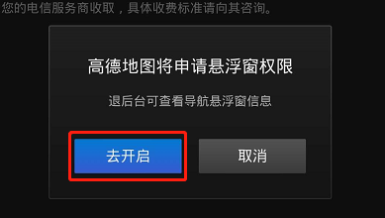
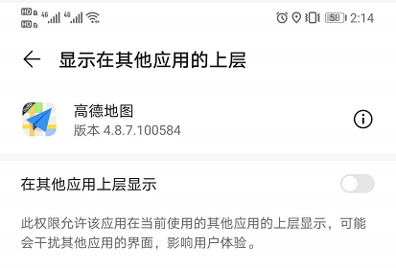
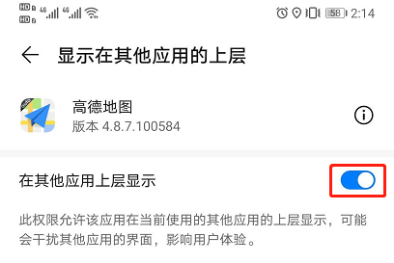
- 点击返回键至高德使用协议界面，点击“同意”即可
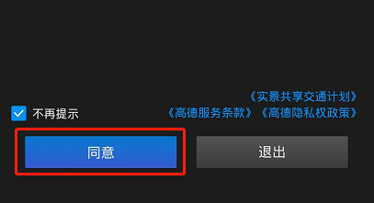
- 为了拥有更好导航体验建议将手机切换至横屏，等待地图初始化，初始化完成后会弹出如下界面，点击“立即连接”进入摄像头初次连接初始化，连接完成后会进入摄像头校准界面如下图校准界面：
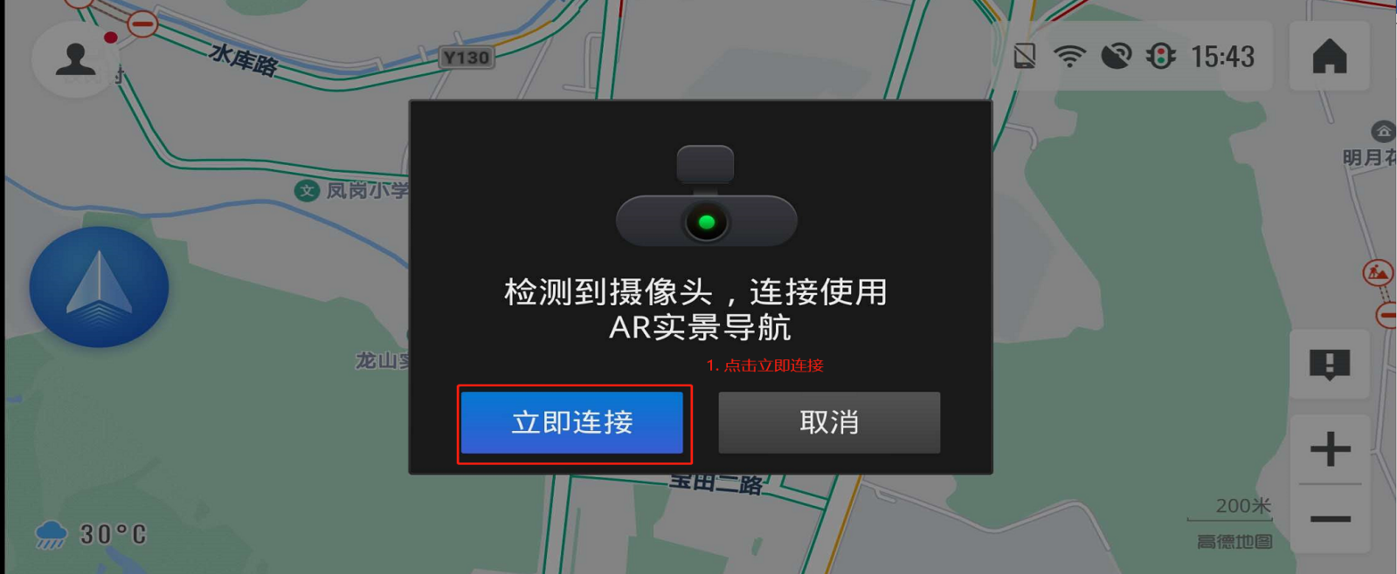
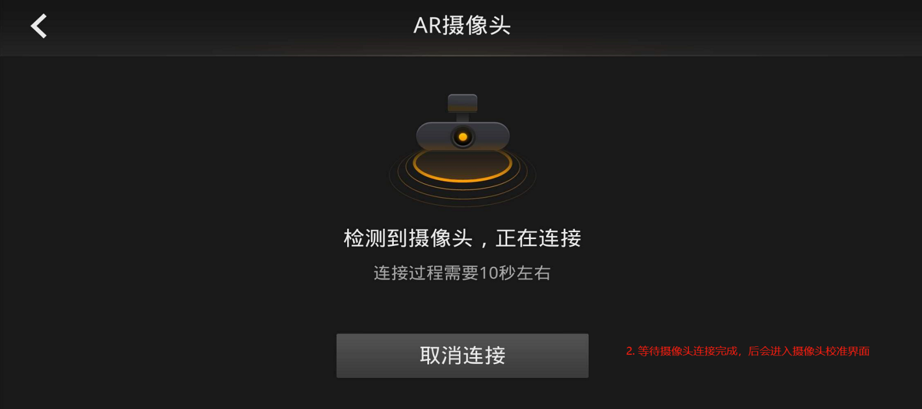
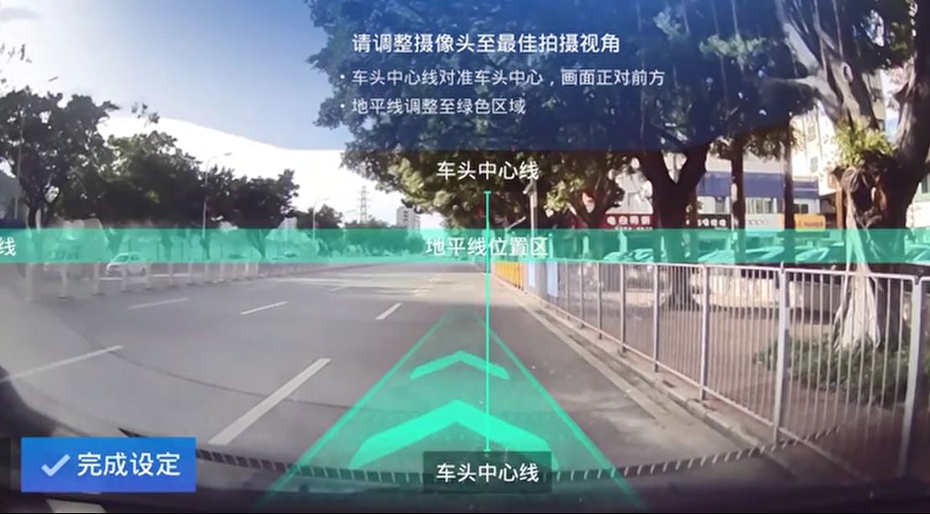
- 地平线定义：平坦路面最远处与天空（建筑物）的交界线，如下图示意:
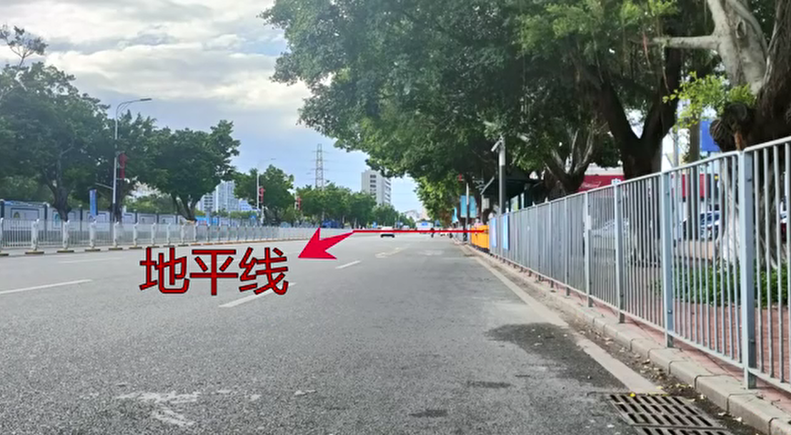
- 进入记录仪校准界面，如下图左上角部分旋转记录仪摄像头，将图中地平线调整至路面与天空的交际线处，如下图所示，校准完成后点击“完成设定”
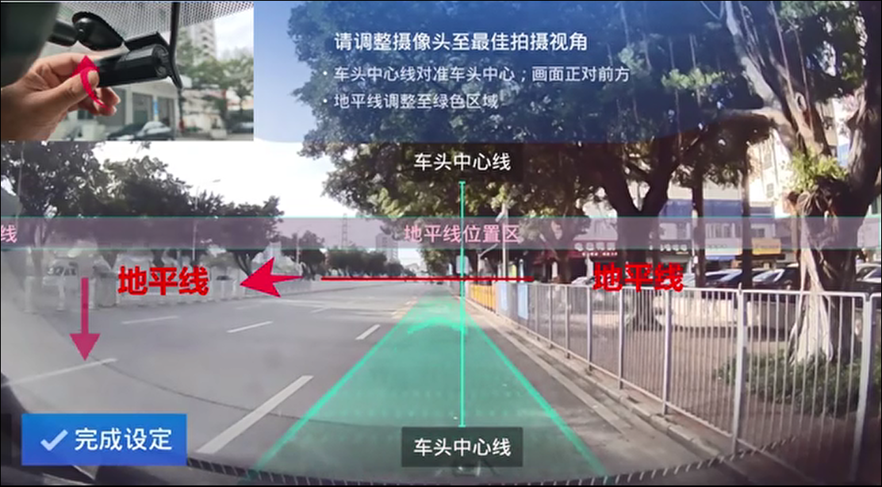
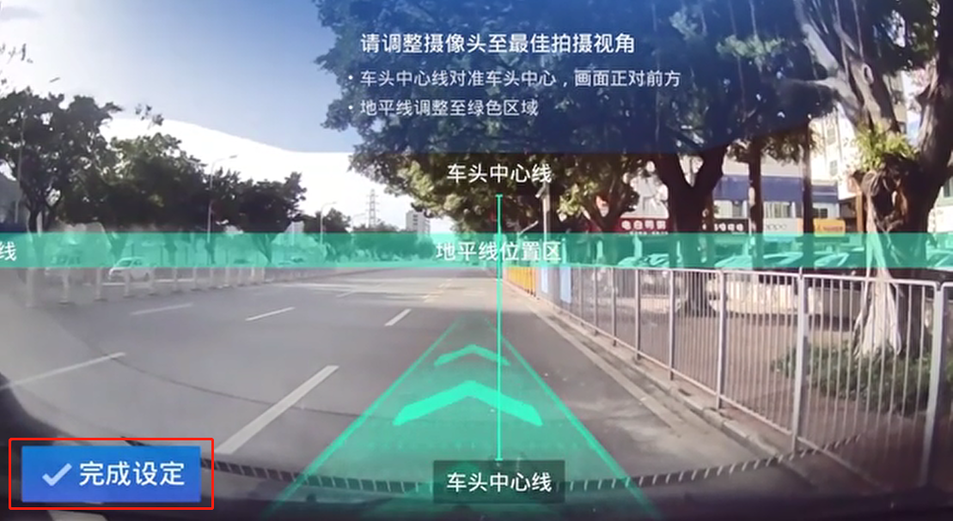
- 若退出校准界面后还未完成校准，可点击“校准视角”再次进入校准界面，若在校准完成后，点击“完成设定”，会退出当前校准界面，点击返回直至退回至主界面
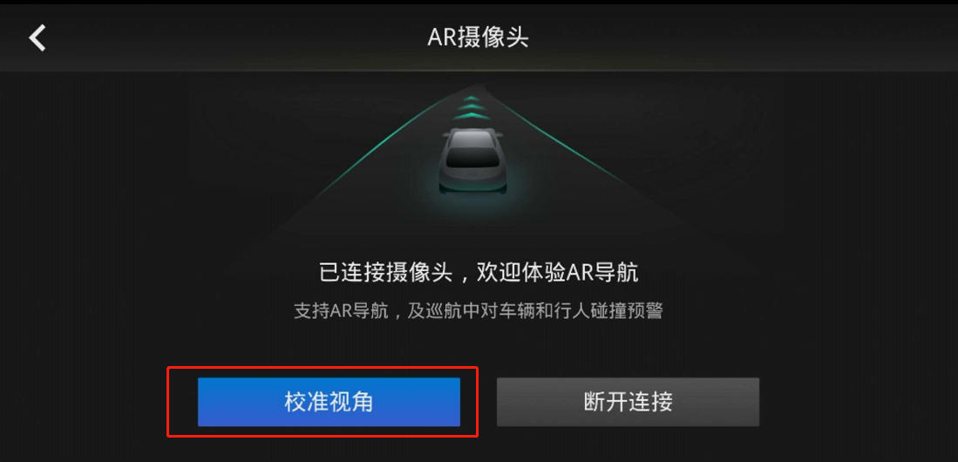
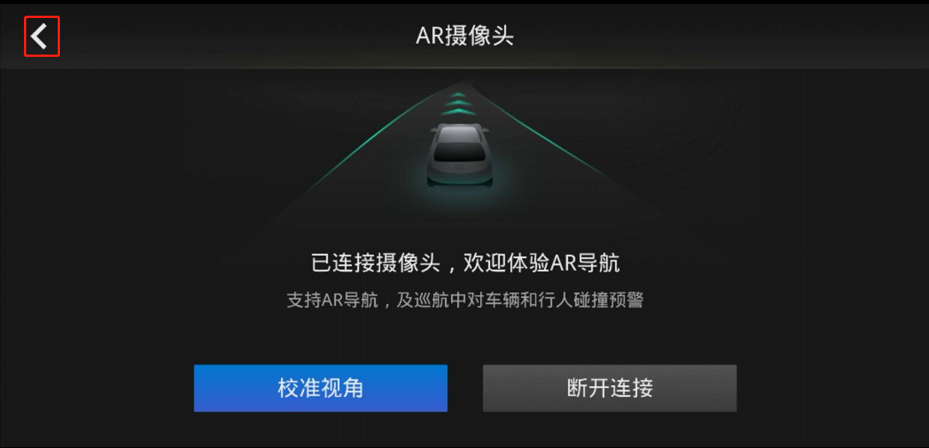
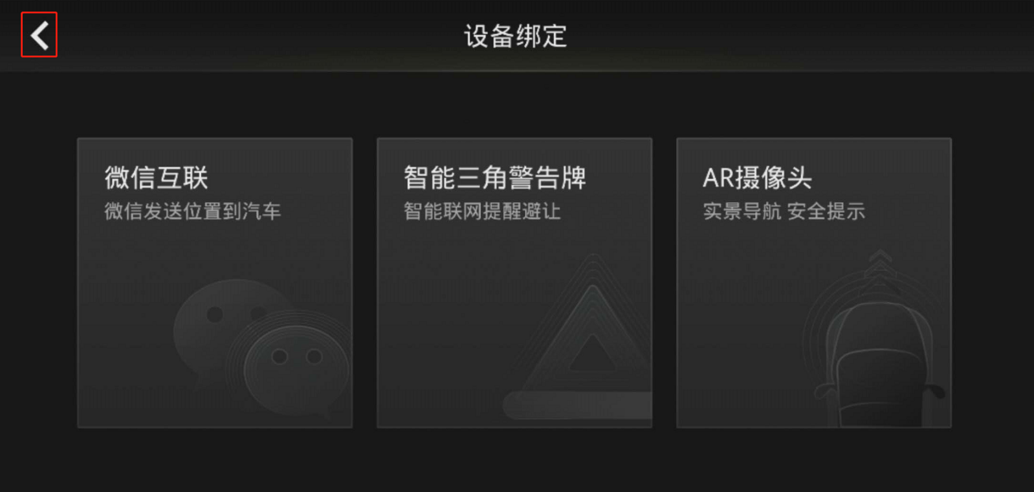
- 点击主界面的导航箭头，如下图
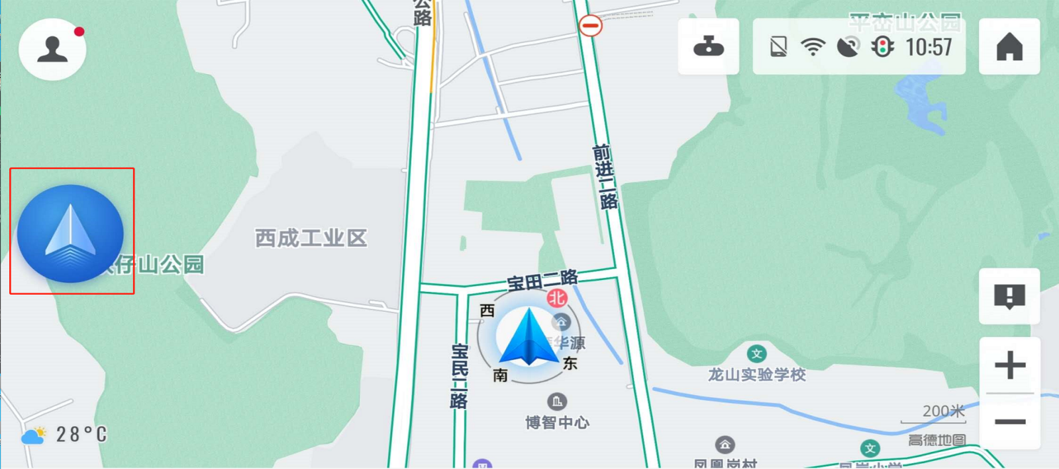
- 在导航框中输入需要的到达的目的地
- 点击“开始导航”，进入实景导航界面如下图2，接下来就尽情享受高德AR导航吧
